Совет Байряки-Тамакского сельского поселения
Ютазинского муниципального района Республики Татарстан

РЕШЕНИЕ № 5

с. Байряки-Тамак от «29 » марта 2019 года

О внесении изменений в решение
№6 от 28.03.2012 «Об утверждении Правила благоустройства, соблюдения чистоты и порядка на территории муниципального образования «Байряки-Тамакское сельское поселение» Ютазинского муниципального района Республики Татарстан».

В соответствии с Федеральным законом от 6 октября 2003 года №131-ФЗ «Об общих принципах организации местного самоуправления в Российской Федерации», Совет Байряки-Тамакского сельского поселения РЕШИЛ:
1. Внести в Правила благоустройства, соблюдения чистоты и порядка на территории муниципального образования «Байряки-Тамакское сельское поселение» Ютазинского муниципального района Республики Татарстан следующие изменения:
Раздел 3.Порядок организации уборки, обеспечение чистоты и порядка территории
В разделе 3 п.3.2.Летне-осенняя уборка территории добавить подпунктами следующего содержания:
- 3.2.2. добавить подпункт следующего содержания:
В весеннее-летнее время юридические лица (индивидуальные предприниматели) и физические лица обязаны уничтожать борщевик Сосновского на земельных участках, которые находятся в их собственности, владении или пользовании.
2. Обнародовать настоящее решение путем размещения на «Официальном портале правовой информации Республики Татарстан» по веб-адресу: http://pravo.tatarstan.ru и на официальном сайте Ютазинского муниципального района в информационно-телекоммуникационной сети Интернет по веб-адресу: www.jutaza.tatar.ru
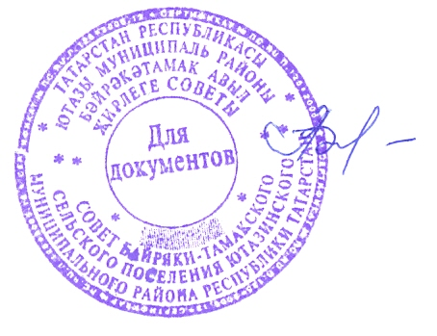
3. Контроль за исполнением настоящего решения возложить на главу МО «Байряки-Тамакское сельское поселение» Ютазинского муниципального района Республики Татарстан.

Глава Байряки-Тамакского сельского поселения З.М.Аглиева

